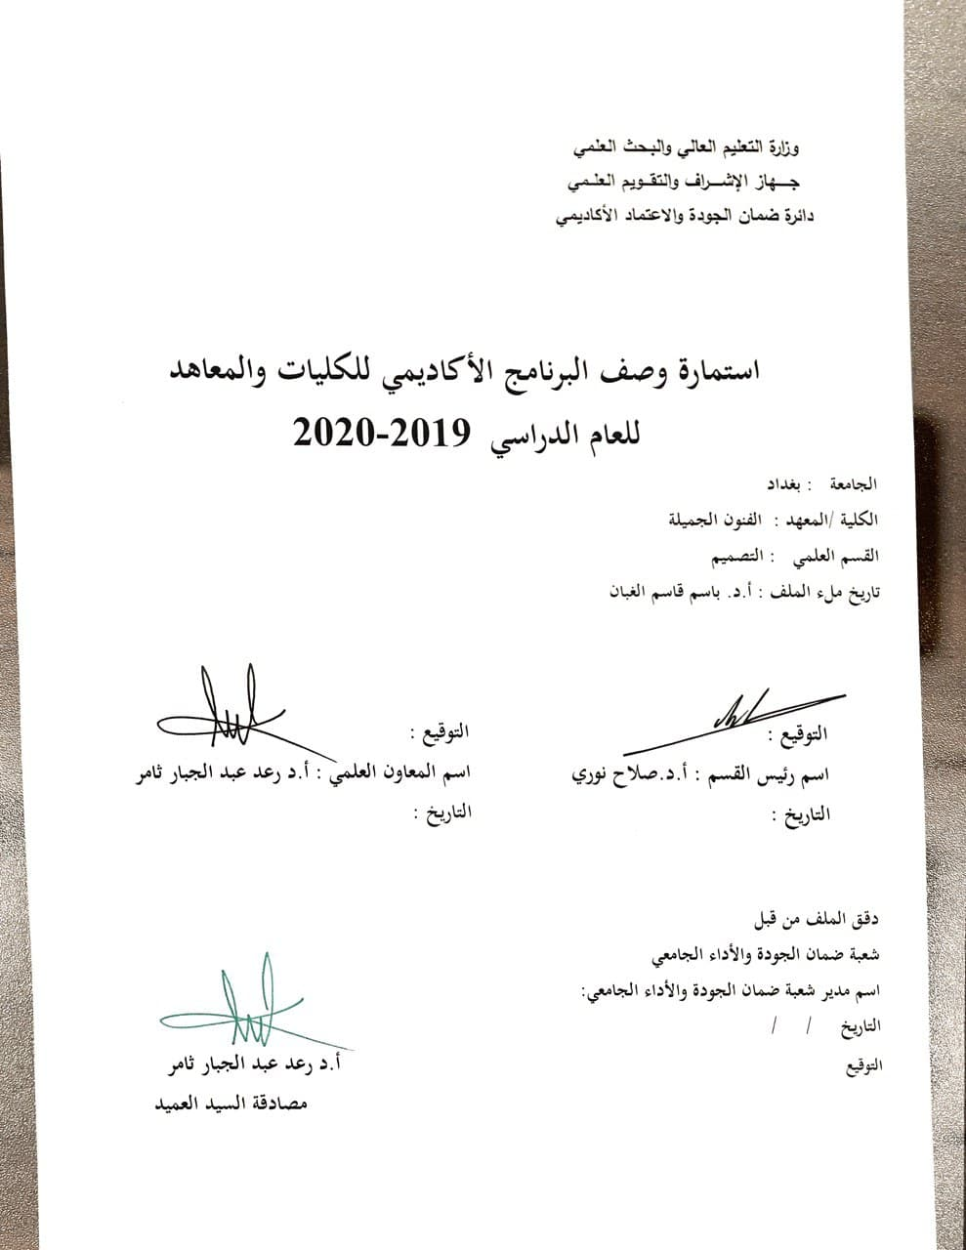

وصف البرنامج الأكاديمي
يوفر وصف البرنامج الأكاديمي هذا ايجازاً مقتضياً لأهم مفردات ومبادئ نظرية اللون وكيف يمكن تطوير المهارات اللونية من اختيار الألوان والمجاميع اللونية والتدرج اللوني والقيمة الضوئية وأنواع التضادات اللونية التي تمكن طالب التصميم الصناعي من التعامل معها على وفق منظومة التجديد اللوني في تقديم الأفكار التصميمية على وفق معرفة اكاديمية بنظرية اللون وكيفيات التطبيق العلمي لها.

- المؤسسة التعليمية | كلية الفنون الجميلة
- القسم العلمي / المركز | قسم التصميم / فرع الصناعي
- اسم البرنامج الأكاديمي او المهني | تطبيقات لونية / D2IND/224
- اسم الشهادة النهائية | بكالوريوس
- النظام الدراسي :  سنوي /مقررات/اخرى | سنوي
- برنامج الاعتماد المعتمد | سنوي
- المؤثرات الخارجية الأخرى
- تاريخ إعداد الوصف | 9-2-2019
- أهداف البرنامج الأكاديمي
- اكساب الطالب المعرفة بنظرية اللون والاوان الأولية والثانوية والثالثية واسليب المزج اللوني.
- إيضاح المفاهيم المختلفة لنظرية اللون وتمكين الطالب السيطرة على عمليات الاظهار المختلفة والمتعلقة بكل جانب من جوانب اظهار الفكرة التصميمية على وفق المتغيرات اللونية.
ج. تمكين الطالب من اجراء تطويرات على الأفكار التصميمية المتوافرة عبر تغيير عمليات الاظهار اللوني بما يتوافق والفكرة التصميمية.

- مخرجات البرنامج المطلوبة وطرائق التعليم والتعلم والتقييم
أ- الأهداف المعرفية
أ1- اكتساب القدرة والمهارة في اخراج الفكرة التصميمية على وفق المتغيرات اللوني وأساليب الاظهار اللوني.
أ2- اكساب الطلبة المعرفة والفهم بمختلف المفاهيم المتعلقة بنظرية اللون وكيفية تغيير والسيطرة عليها بما يتوافق ومتطلبات التغيير والتجديد والاظهار الشكلي والوظيفي والجمالي.
أ3- تربية الذوق الفني والعلمي بما يتوافق ومتطلبات التصميم المعاصرة.

ب - الأهداف المهاراتية الخاصة بالمقرر.
ب1 – مهارات الاظهار والإخراج الشكلي والوظيفي على وفق تقنيات الاظهار اللوني.
ب2 – مهارات الدقة في اظهار الفكرة التصميمية على وفق المتغيرات اللونية المتعلقة بالمحدد الوظيفي والبيئي.
ب3 – مهارات الإخراج اللوني المتعدد الأساليب (أنواع مختلفة من الوسائط اللونية).
ب4- مهارات التضليل والابهار اللوني بما يتوافق والبنية الوظيفية للمنتج ومتغيرات الذوق العام.
طرائق التعليم والتعلم
المحاضرة الوصفية على وفق المفردة الموضوعية المطروحة.
طرح امثلة لمنتجات تصميمية وتغيير إخراجها السطحي لبناء قدرة التمييز والتقييم العلمي لطبيعة الألوان المستخدمة وعلاقاتها الوظيفية والشكلية والبيئية والجمالية العامة.
عرض امثلة لمنتجات صناعية وتغيير صفاتها اللونية بما يتناسب و طبيعتها الوظيفية والشكلية والجمالية.

طرائق التقييم
التمرينات الصفية بما يتوافق وطبيعة المفردة الموضوعية المطروحة.
عمل اختبارات لعمليات الاظهار المختلفة.

ج- الأهداف الوجدانية والقيمية
ج1- تطوير قدرة الطالب على إيجاد أنماط مختلفة من التطبيقات اللونية.
ج2- تطوير قدرة الطالب على تنمية التفكير الناقد والتحليلي للوقوف على النواح السلبية لتطبيقات اللونية ومحاولة إيجاد حلول افضل للتطبيقات اللونية المتوافرة او خلق أخرى جديدة.
ج3- تطوير قدرة الطالب على العمل الجماعي في حل المشاكل التصميمية.
طرائق التعليم والتعلم
- إدارة المحاضرة على نحو تطبيقي مرتبط بواقع الحياة اليومية لجذب الطالب الى موضوع الدرس دون الابتعاد عن صلب الموضوع لتكون المادة مرنه قابله للفهم والتحليل .
- تكليف الطالب ببعض الأنشطة والواجبات الجماعية.
- تخصيص نسبة من الدرجة للواجبات اليومية والاختبارات

طرائق التقييم
- المشاركة الفاعلة في قاعة الدرس دليل التزام الطالب وتحمله المسؤولية.
- الالتزام بالموعد المحدد في تقديم الواجبات والبحوث.
- تعبر الاختبارات الفصلية والنهائية عن الالتزام والتحصيل المعرفي والمهاري.

د - المهارات العامة والتأهيلية المنقولة ( المهارات الأخرى المتعلقة بقابلية التوظيف والتطور الشخصي ).
د1. تنمية قدرة الطالب على التعامل مع الوسائط اللونية المختلفة.
د2- تنمية قدرة الطالب على التعامل مع الأفكار التصميمية المختلفة وتغيير أنماط اظهارها اللوني بما يتناسب والمحددات الوظيفية والبيئية والذوقية.
د3- تنمية قدرة الطالب على التعامل مع الأنماط المختلفة من المستخدمين بوصفهم محدد في اختيار الموتيفات اللونية.
د4- تطوير قدرة الطالب على الحوار والمناقشة.
طرائق التعليم والتعلم

المحاضرة الوصفية على وفق المفردة الموضوعية المطروحة.
طرح امثلة لمنتجات تصميمية وتغيير إخراجها السطحي لبناء قدرة التمييز والتقييم العلمي لطبيعة الألوان المستخدمة وعلاقاتها الوظيفية والشكلية والبيئية والجمالية العامة.
عرض امثلة لمنتجات صناعية وتغيير صفاتها اللونية بما يتناسب و طبيعتها الوظيفية والشكلية والجمالية.

 | طرائق التقييم
التمرينات الصفية بما يتوافق وطبيعة المفردة الموضوعية المطروحة.
عمل اختبارات لعمليات الاظهار المختلفة.
 | - بنية البرنامج
 | المرحلة الدراسية | رمز المقرر أو المساق | اسم المقرر أو المساق | الساعات المعتمدة
 |  |  |  | نظري | عملي
 | الثانية | D2IND/224 | تطبيقات لونية | بلا 4
- التخطيط للتطور الشخصي
تطوير وتعليم الطلبة عمليات الإخراج والاظهار للأفكار التصميمية على وفق التقنيات الحديثة والتعليم الالكتروني

- معيار القبول (وضع الأنظمة المتعلقة بالالتحاق بالكلية أو المعهد)
كلية الفنون الجميلة

- أهم مصادر المعلومات عن البرنامج
جاسم خزعل, الإخراج الفني-مبادئ التصميم الصناعي, مكتب الفتح, بغداد, 2014.
Faber Birren. ITTEN the element of color. Van nostrand reinhold company. Germany. 1970.

مخطط مهارات المنهج
يرجى وضع اشارة في المربعات المقابلة لمخرجات التعلم الفردية من البرنامج الخاضعة للتقييم
 |  |  |  | مخرجات التعلم المطلوبة من البرنامج
السنة / المستوى | رمز المقرر | اسم المقرر | أساسي  أم اختياري | الاهداف المعرفية |  |  |  | الاهداف المهاراتية الخاصة بالبرنامج |  |  |  | الاهداف الوجدانية والقيمية |  |  |  | المهارات العامة والتأهيلية المنقولة  (المهارات الأخرى المتعلقة بقابلية التوظيف والتطور الشخصي)
 |  |  |  | أ1 | أ2 | أ3 | أ4 | ب1 | ب2 | ب3 | ب4 | ج1 | ج2 | ج3 | ج4 | د1 | د2 | د3 | د4
الثانية
المرحلة الثانية

نموذج وصف المقرر

وصف المقرر
يوفر وصف البرنامج الأكاديمي هذا ايجازاً مقتضياً لأهم مفردات ومبادئ نظرية اللون وكيف يمكن تطوير المهارات اللونية من اختيار الألوان والمجاميع اللونية والتدرج اللوني والقيمة الضوئية وأنواع التضادات اللونية التي تمكن طالب التصميم الصناعي من التعامل معها على وفق منظومة التجديد اللوني في تقديم الأفكار التصميمية على وفق معرفة اكاديمية بنظرية اللون وكيفيات التطبيق العلمي لها.

- المؤسسة التعليمية | كلية الفنون الجميلة
- القسم العلمي / المركز | قسم التصميم / فرع الصناعي
- اسم / رمز المقرر | تطبيقات لونية / D2IND/224
- أشكال الحضور المتاحة | يومي
- الفصل / السنة | سنوي/ 2019
- عدد الساعات الدراسية (الكلي) | 120 عملي
- تاريخ إعداد هذا الوصف | 9-2-2019
- أهداف المقرر
- اكساب الطالب المعرفة بنظرية اللون والاوان الأولية والثانوية والثالثية واسليب المزج اللوني.
- إيضاح المفاهيم المختلفة لنظرية اللون وتمكين الطالب السيطرة على عمليات الاظهار المختلفة والمتعلقة بكل جانب من جوانب اظهار الفكرة التصميمية على وفق المتغيرات اللونية.
ج. تمكين الطالب من اجراء تطويرات على الأفكار التصميمية المتوافرة عبر تغيير عمليات الاظهار اللوني بما يتوافق والفكرة التصميمية.

- مخرجات المقرر وطرائق التعليم والتعلم والتقييم
أ- الأهداف المعرفية
أ1- اكتساب القدرة والمهارة في اخراج الفكرة التصميمية على وفق المتغيرات اللوني وأساليب الاظهار اللوني.
أ2- اكساب الطلبة المعرفة والفهم بمختلف المفاهيم المتعلقة بنظرية اللون وكيفية تغيير والسيطرة عليها بما يتوافق ومتطلبات التغيير والتجديد والاظهار الشكلي والوظيفي والجمالي.
أ3- تربية الذوق الفني والعلمي بما يتوافق ومتطلبات التصميم المعاصرة.
ب - الأهداف المهاراتية الخاصة بالمقرر.
ب1 – مهارات الاظهار والإخراج الشكلي والوظيفي على وفق تقنيات الاظهار اللوني.
ب2 – مهارات الدقة في اظهار الفكرة التصميمية على وفق المتغيرات اللونية المتعلقة بالمحدد الوظيفي والبيئي.
ب3 – مهارات الإخراج اللوني المتعدد الأساليب (أنواع مختلفة من الوسائط اللونية).
ب4- مهارات التضليل والابهار اللوني بما يتوافق والبنية الوظيفية للمنتج ومتغيرات الذوق العام.
طرائق التعليم والتعلم
المحاضرة الوصفية على وفق المفردة الموضوعية المطروحة.
طرح امثلة لمنتجات تصميمية وتغيير إخراجها السطحي لبناء قدرة التمييز والتقييم العلمي لطبيعة الألوان المستخدمة وعلاقاتها الوظيفية والشكلية والبيئية والجمالية العامة.
عرض امثلة لمنتجات صناعية وتغيير صفاتها اللونية بما يتناسب و طبيعتها الوظيفية والشكلية والجمالية.
طرائق التقييم
التمرينات الصفية بما يتوافق وطبيعة المفردة الموضوعية المطروحة.
عمل اختبارات لعمليات الاظهار المختلفة.
ج- الأهداف الوجدانية والقيمية
ج1- تطوير قدرة الطالب على إيجاد أنماط مختلفة من التطبيقات اللونية.
ج2- تطوير قدرة الطالب على تنمية التفكير الناقد والتحليلي للوقوف على النواح السلبية لتطبيقات اللونية ومحاولة إيجاد حلول افضل للتطبيقات اللونية المتوافرة او خلق أخرى جديدة.
ج3- تطوير قدرة الطالب على العمل الجماعي في حل المشاكل التصميمية.
طرائق التعليم والتعلم
- إدارة المحاضرة على نحو تطبيقي مرتبط بواقع الحياة اليومية لجذب الطالب الى موضوع الدرس دون الابتعاد عن صلب الموضوع لتكون المادة مرنه قابله للفهم والتحليل .
- تكليف الطالب ببعض الأنشطة والواجبات الجماعية.
- تخصيص نسبة من الدرجة للواجبات اليومية والاختبارات

طرائق التقييم
- المشاركة الفاعلة في قاعة الدرس دليل التزام الطالب وتحمله المسؤولية.
- الالتزام بالموعد المحدد في تقديم الواجبات والبحوث.
- تعبر الاختبارات الفصلية والنهائية عن الالتزام والتحصيل المعرفي والمهاري.
د - المهارات العامة والتأهيلية المنقولة ( المهارات الأخرى المتعلقة بقابلية التوظيف والتطور الشخصي ).
د1. تنمية قدرة الطالب على التعامل مع الوسائط اللونية المختلفة.
د2- تنمية قدرة الطالب على التعامل مع الأفكار التصميمية المختلفة وتغيير أنماط اظهارها اللوني بما يتناسب والمحددات الوظيفية والبيئية والذوقية.
د3- تنمية قدرة الطالب على التعامل مع الأنماط المختلفة من المستخدمين بوصفهم محدد في اختيار الموتيفات اللونية.
د4- تطوير قدرة الطالب على الحوار والمناقشة.

- بنية المقرر
الأسبوع | الساعات | مخرجات التعلم المطلوبة | اسم الوحدة / أو الموضوع | طريقة التعليم | طريقة التقييم
الأسبوع | الساعات | مخرجات التعلم المطلوبة | اسم الوحدة / أو الموضوع | طريقة التعليم | طريقة التقييم
1 | 4 | تنمية قدرة الطلبة على دقة الاظهار اللوني | نظرية اللون/ الدائرة اللونية | عملي | تقييم تمرين
2 | 4 | تنمية قدرة الطلبة على دقة الاظهار اللوني | نظرية اللون/ الدائرة اللونية | عملي | تقييم تمرين
3 | 4 | تنمية قدرة الطلبة على دقة الاظهار اللوني | نظرية اللون/ الدائرة اللونية | عملي | تقييم تمرين
4 | 4 | تنمية قدرة الطلبة على دقة الاظهار اللوني | نظرية اللون/ الدائرة اللونية | عملي | تقييم تمرين
5 | 4 | تنمية قدرة الطلبة على دقة الاظهار اللوني | نظرية اللون/ الدائرة اللونية | عملي | تقييم تمرين
6 | 4 | تنمية قدرة الطلبة على دقة الاظهار اللوني | نظرية اللون/ الدائرة اللونية -تطبيق على منتج صناعي | عملي | تقييم تمرين
7 | 4 | تنمية قدرة الطلبة على دقة الاظهار اللوني | نظرية اللون/ الدائرة اللونية -تطبيق على منتج صناعي | عملي | تقييم تمرين
8 | 4 | تنمية قدرة الطلبة على دقة الاظهار اللوني | التدرج اللوني/ تدرج القيمة وتدرج اللون | عملي | تقييم تمرين
9 | 4 | تنمية قدرة الطلبة على دقة الاظهار اللوني | التدرج اللوني/ تطبيق على منتج صناعي | عملي | تقييم تمرين
10 | 4 | تنمية قدرة الطلبة على دقة الاظهار اللوني | الانسجام اللوني/ حر | عملي | تقييم تمرين
11 | 4 | تنمية قدرة الطلبة على دقة الاظهار اللوني | الانسجام اللوني/ حر | عملي | تقييم تمرين
12 | 4 | تنمية قدرة الطلبة على دقة الاظهار اللوني | الانسجام اللوني/ قاعدة – 25 مجموعة لونية | عملي | تقييم تمرين
13 | 4 | تنمية قدرة الطلبة على دقة الاظهار اللوني | الانسجام اللوني/ قاعدة – 25 مجموعة لونية | عملي | تقييم تمرين
14 | 4 | تنمية قدرة الطلبة على دقة الاظهار اللوني | الانسجام اللوني/ قاعدة – 25 مجموعة لونية | عملي | تقييم تمرين
15 | 4 | تنمية قدرة الطلبة على دقة الاظهار اللوني | الانسجام اللوني/ قاعدة – تطبيق على منتج صناعي | عملي | تقييم تمرين
16 | 4 | امتحان الفصل الاول | عملي | تقييم تمرين
17 | 4 | تنمية قدرة الطلبة على دقة الاظهار اللوني | الانسجام اللوني/ قاعدة – تطبيق على منتج صناعي | عملي | تقييم تمرين
18 | 4 | تنمية قدرة الطلبة على دقة الاظهار اللوني | الانسجام اللوني/ قاعدة – تطبيق على منتج صناعي | عملي | تقييم تمرين
19 | 4 | امتحان الفصل الاول |  | عملي | تقييم تمرين
20 | 4 | تنمية قدرة الطلبة على دقة الاظهار اللوني | الألوان الحارة والباردة والحيادية/ قاعدة | عملي | تقييم تمرين
21 | 4 | تنمية قدرة الطلبة على دقة الاظهار اللوني | الألوان الحارة والباردة والحيادية/ قاعدة | عملي | تقييم تمرين
22 | 4 | تنمية قدرة الطلبة على دقة الاظهار اللوني | الألوان الحارة والباردة والحيادية/ تطبيق على منتج صناعي | عملي | تقييم تمرين
23 | 4 | تنمية قدرة الطلبة على دقة الاظهار اللوني | الألوان الحارة والباردة والحيادية/ تطبيق على منتج صناعي | عملي | تقييم تمرين
24 | 4 | تنمية قدرة الطلبة على دقة الاظهار اللوني | التضاد اللوني/ تضاد القيمة اللونية | عملي | تقييم تمرين
25 | 4 | تنمية قدرة الطلبة على دقة الاظهار اللوني | التضاد اللوني/ تضاد القيمة اللونية - تطبيق على منتج صناعي | عملي | تقييم تمرين
26 | 4 | تنمية قدرة الطلبة على دقة الاظهار اللوني | التضاد اللوني/ تضاد الفاتح والغامق | عملي | تقييم تمرين
27 | 4 | تنمية قدرة الطلبة على دقة الاظهار اللوني | التضاد اللوني/ تضاد الفاتح والغامق – تطبيق على منتج صناعي | عملي | تقييم تمرين
28 | 4 | تنمية قدرة الطلبة على دقة الاظهار اللوني | التضاد اللوني/ تضاد الحار والبارد | عملي | تقييم تمرين
29 | 4 | تنمية قدرة الطلبة على دقة الاظهار اللوني | التضاد اللوني/ تضاد الحار والبارد – تطبيق على منتج صناعي | عملي | تقييم تمرين
30 | 4 | تنمية قدرة الطلبة على دقة الاظهار اللوني | التضاد اللوني / تضاد الألوان المتممة | عملي | تقييم تمرين
31 | 4 | تنمية قدرة الطلبة على دقة الاظهار اللوني | التضاد اللوني / تضاد الألوان المتممة – تطبيق على منتج صناعي | عملي | تقييم تمرين
32 | 4 | امتحان الفصل الثاني | عملي | تقييم تمرين

- البنية التحتية
- الكتب المقررة المطلوبة | لا يوجد
- المراجع الرئيسية (المصادر) | جاسم خزعل, الإخراج الفني-مبادئ التصميم الصناعي, مكتب الفتح, بغداد, 2014.  Faber Birren. ITTEN the element of color. Van nostrand reinhold company. Germany. 1970.
- الكتب والمراجع التي يوصى بها (المجلات العلمية ،التقارير ،.....)
- المراجع الالكترونية ،مواقع الانترنيت ،..... | http://paletton.com/  https://webdesign.tutsplus.com

- خطة تطوير المقرر الدراسي
تعتمد خطة تطوير المقرر على المستجدات في وسائط اللون والتعرف على إمكاناتها اللونية واسليبها الاظهارية ومدى قيمتها وتاثيرها في عمليات الاظهار اللوني للافكار التصميمية.

